РАБОЧИЙ ЛИСТ
Запишите тему урока. ____________________________________________________________________.

1. Прочитайте стихотворение с пометками.

Сергей Александрович Есенин  Черёмуха  Черемуха душистая  С весною расцвела  И ветки золотистые,  Что кудри, завила.  Кругом роса медвяная  Сползает по коре,  Под нею зелень пряная  Сияет в серебре.  А рядом, у проталинки,  В траве, между корней,  Бежит, струится маленький  Серебряный ручей.  Черемуха душистая,  Развесившись, стоит,  А зелень золотистая  На солнышке горит.  Ручей волной гремучею  Все ветки обдает  И вкрадчиво под кручею  Ей песенки поет. | 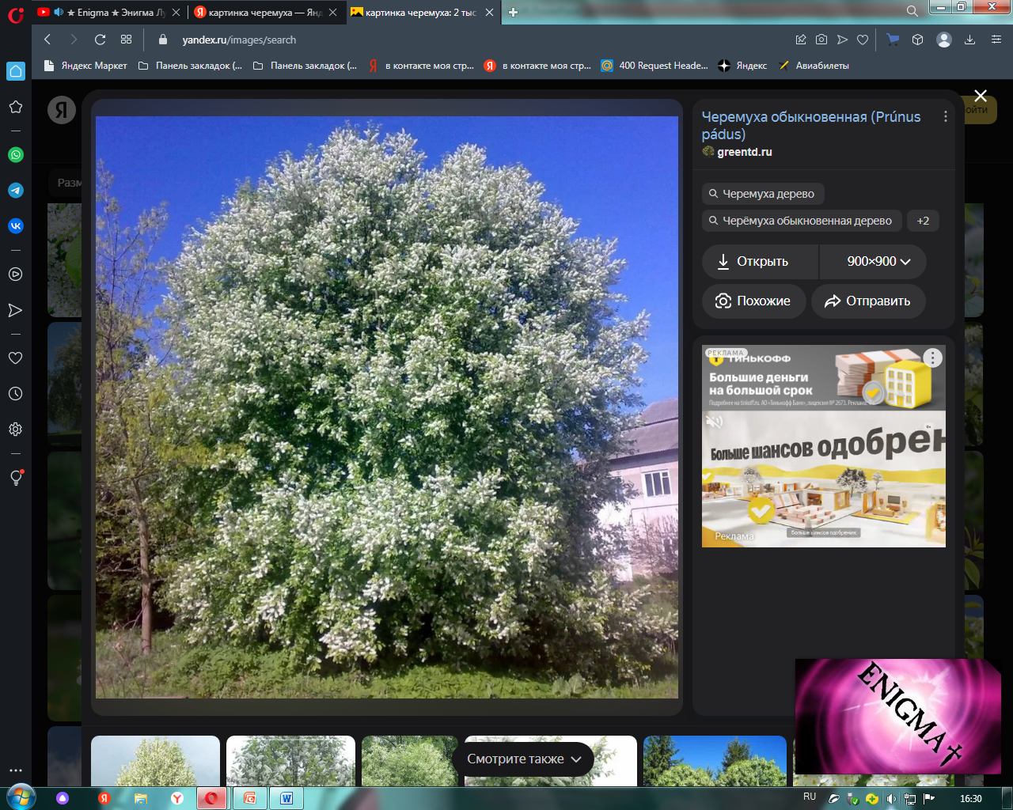

2. Выпишите слова, при помощи которых автор описывает черёмуху.
______________________________________________________________________________________________________________________________________________________________________________________________________________________________________________________________________________.
3. Выпишите слова, при помощи которых автор описывает ручей.
______________________________________________________________________________________________________________________________________________________________________________________________________________________________________________________________________________.
4. Выпишите рифмующие строки, определите вид рифмы.
______________________________________________________________________________________________________________________________________________________________________________________________________________________________________________________________________________.

